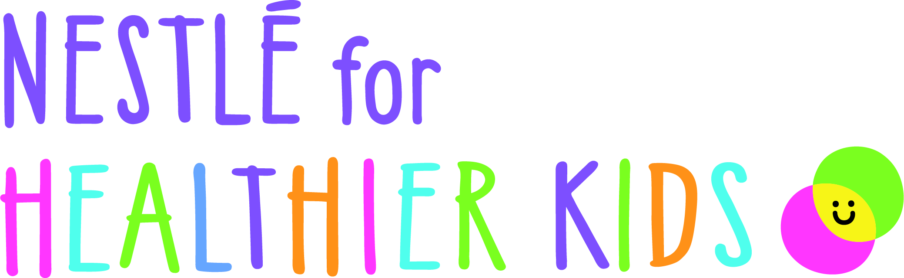

Hyvät vanhemmat,

Suomen Urheiluliitolla on ilo olla toteuttamassa Nestlé for Healthier Kids -ohjelman iltapäiväkerhoja Suomessa yhdessä yleisurheiluseurojen kanssa.

Laadukas ja aito kuva- ja videomateriaali, josta välittyy lasten riemu liikkua, on välttämätöntä Suomen Urheiluliiton viestinnälle. Kuvamateriaalia käytetään ainoastaan yleisurheilun edistämiseen lajina – erityisesti lapsi- ja nuorisoyleisurheilun osalta. Yhteisten hankkeiden osalta voimme luovuttaa kuvia myös kumppaniemme käyttöön ko. hankkeiden edistämiseksi (Nestlé Oy).

Henkilötietoja (kuvamateriaali) ei käytetä muihin kuin yllä mainittuihin tarkoituksiin. Käsittelemme henkilötietoja SUL ry:n kuvapankissa ja sinulla on oikeus pyytää poistamaan lastasi koskevat tiedot Suomen Urheiluliitolta ja yhteistyökumppanilta ilmoittamalla siitä kirjallisesti.

Jos teillä on kysymyksiä aiheeseen liittyen, olkaa rohkeasti yhteydessä Ilpo Koponen, ilpo.koponen@sul.fi, 050 414 5085.

Yleisurheiluterveisin

Suomen Urheiluliitto ry

Leikkaa irti ja palauta alaosa kerho-ohjaajalle
---------------------------------------------------------------------------------------------------------------------------

Suostumus tapahtumassa otettujen kuvien ja videoiden käyttöön

Minusta Nestlé for Healthier Kids -iltapäiväkerhossa otetuttuja valokuva- tai muita tapahtumatallenteita voi käyttää, muokata ja julkaista Suomen Urheiluliitto ry:n ja sen kumppaneiden (Nestlé Oy:n) viestintä- ja markkinointimateriaaleissa sekä julkaisuissa, kuten esimerkiksi internetsivuilla, sosiaalisessa mediassa, tiedotteissa ja julisteissa. Suomen Urheiluliitto ja sen kumppanit voivat julkaista tallenteita sähköisesti sekä tulosteina. Voin peruuttaa suostumukseni kuvien tai muiden tapahtumatallenteiden käyttöön ilmoittamalla siitä kirjallisesti Suomen Urheiluliitolle.

Lapsen nimi: ________________________________

________________________________

________________________________
Allekirjoitus ja nimen selvennys (alle 18-vuotiaalta huoltajan allekirjoitus)

